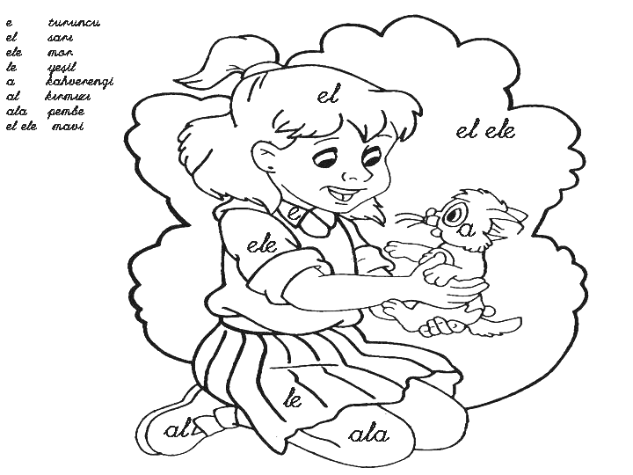
Boyayınız.

Tabloyu soldan sağa doğru okuyunuz.
El | el | al | Al
la | La | Le | le
ala | ele | Ela | Lale
lale | Elle | elle | Ala

Boyayınız.
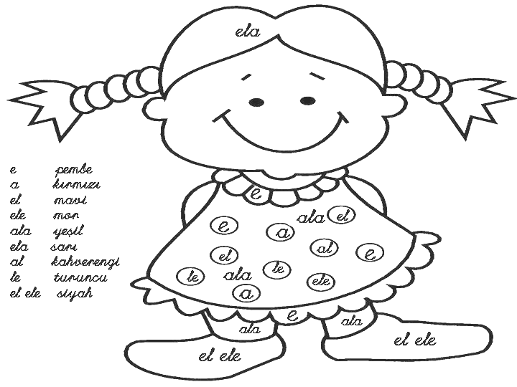

Aşağıdaki cümleleri okuyup defterinize yazınız.
ELA
Ela al.
Al Ela al.
Ela lale al.
4 lale al.
Ela lale elle.

